**GUÍA TALLER 7° SEMANA 10,11, 12**

**TEMA: AJEDREZ 2-** **MOVIMIENTOS DE LA TORRE Y EL ALFIL**

**TIEMPO PREVISTO DESARROLLO DE GUÍA: 6 HORAS**

**CRITERIOS DE EVALUACIÓN:** RESPONSABILIDAD, INICIATIVA, ORTOGRAFÍA, PUNTUALIDAD, ARGUMENTACIÓN E INTERPRETACIÓN-ENVÍO DE TALLER AL CORREO [jbettin@ielasnieves.edu.co](mailto:jbettin@ielasnieves.edu.co) con fecha límite 7 de mayo 2020 hasta las 11:59.

Debe enviar el taller en un único archivo o documento en Arial, Times New Román o Calibri tamaño de letra 12 todo el texto color negro y los títulos en negrita y los párrafos justificados.

Puedes utilizar esta misma guía para que desarrolles el taller y envía el archivo de la siguiente manera: debe llevar por nombre: Taller 7-Ajedrez-Apellido nombre. **Ejemplo: Taller 7-Ajedrez-Sánchez Ana**

Deberás tomar foto mientras realizas cada actividad o ejercicio y siguiendo las indicaciones de cada una de las actividades del taller, estas serán enviadas junto con las respuestas.

Todas las actividades deben estar documentada además en el cuaderno de educación física.

**PROPOSITOS:** Estimular la atención, la memoria, la concentración, el poder de análisis, la creatividad y el razonamiento a partir de ejercicios prácticos para aprender los movimientos de las piezas del ajedrez.

**Recursos:** Si tienes ajedrez en casa fantástico, pero si no es el caso, elabora un tablero y fichas con cartón, así podrás practicar.



**Motivación:** Ver el siguiente video el cual nos servirá de abrebocas al tema: <https://www.youtube.com/watch?v=CpFbPNejfAA>

De acuerdo al video visto responde:

¿Cuál es el nombre dela torre que nos enseña cómo movernos?

¿Cuál es el papel de las torres en el juego?

¿Explica el movimiento de la torre?

**Desarrollo:**

LA TORRE: LLEGAN LOS ELEFANTES DEL AJEDREZ



Recuperado el 18 de mar. De 2020. Ajedrez a la escuela. by Diego Zulueta

A la hora de explicarles el movimiento de la Torre lo primero que les explicamos, aprovechando lo que les hemos contado del Tablero, es que la torre se mueve por los ascensores y por los pisos tantas casillas como quiera; que puede ir muy despacio, de una en una, o muy deprisa. Al igual que en el caso del Rey, tenemos que insistirles en que la torre se mueve en todas las direcciones: hacia delante y hacia atrás. Muchas veces se quedan sólo con el movimiento en un sólo sentido. Con el movimiento de la torre conseguimos trabajar también el concepto de la fila y la columna. Aunque nos parezca que lo tienen asimilado, nos podemos sorprender cuando estudiantes que ya llevan cierto tiempo jugando no tienen asumido esos simples conceptos del tablero de ajedrez.

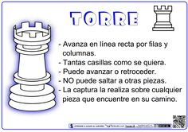

**Actividad:**

1. **EL COMEPEONES:( jugar- repetir 3 veces)**

Por parejas (puedes aprender o jugar con algún miembro de tu familia) uno con una torre y el compañero con 8 peones.

El que tiene los peones simplemente tiene que colocarlos donde quiera.( ubica los peones en cualquier parte del tablero)

El que tiene la torre ha de comérselos en el menor número de jugadas posibles.

Es una actividad muy rápida y dinámica. El compañero que pone los peones ha de vigilar que el otro mueve bien la torre

¿En cuántas jugadas acabaste con todos los peones?

Repetición 1:

Repetición 2:

Repetición 3:

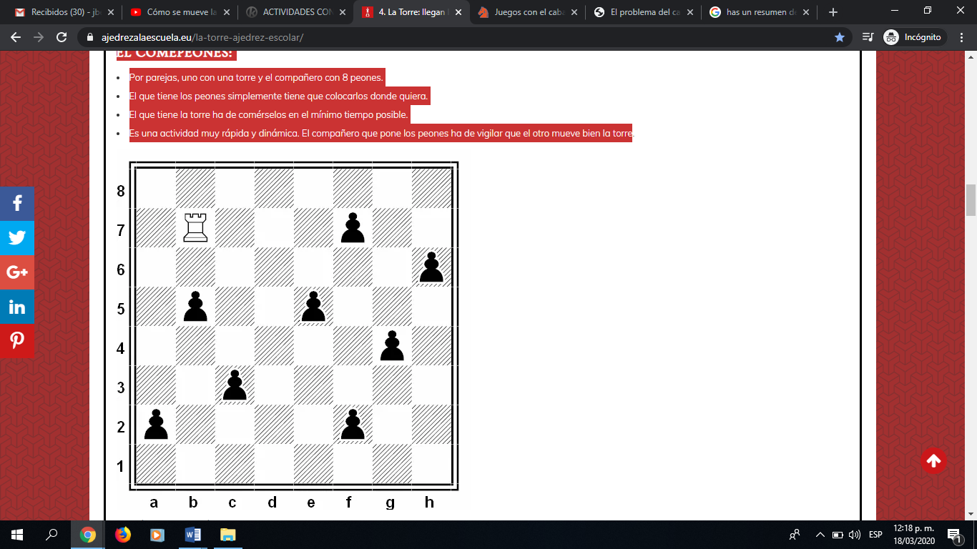

Las siguientes actividades serían ya actividades de refuerzo una vez hayan aprendido a mover los peones u otras piezas. Es importante que no dejemos de trabajarlo en la fase temprana de adquisición del movimiento de las piezas para que puedan perfeccionarlo y ver las distintas posibilidades.

1. **LA GUERRA DE LOS PEONES: ( jugar- repetir 3 veces)**
2. Esta actividad se realiza cuando ya saben mover los peones. Es muy interesante hacerles entender que las torres tienen que atacar a los peones por detrás.
3. Una torre contra cinco peones (Ta1 /d7+ e7+f7+g7+h7) y empiezan moviendo los peones.
4. Si uno de los peones llega a coronar, ganan los peones.
5. Se puede hacer algo similar añadiendo reyes en g8 y g1, y si te comen el rey pierdes.

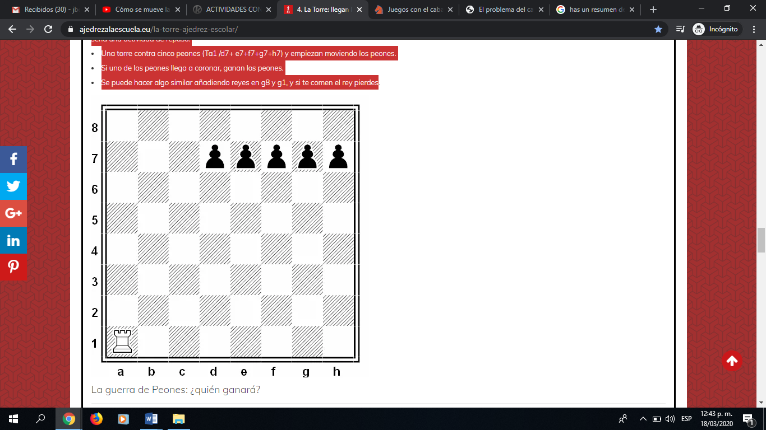

Otros juegos para practicar en el siguiente video: <https://youtu.be/MY-uvFn0Yp0>

**EL ALFIL: EL LANCERO DEL AJEDREZ**

El Alfil es una pieza menor del ajedrez. Se mueve en diagonal y captura tomando el lugar ocupado por la pieza adversaria.

Los Alfiles están colocado alado de la Dama y del Rey en el tablero. El movimiento del Alfil es oblicuo, moviéndose en línea recta en las diagonales del tablero. Una de las características del Alfil es que su movimiento queda limitado al color de la casilla en la que se inicia la partida

**¿Cómo se mueve el alfil?**

<https://www.youtube.com/watch?v=MnT8E6aDkew>

<https://youtu.be/mZpy8qao9Ao>

De acuerdo a los videos responde:

¿Cuál es el nombre del alfil que nos enseña cómo movernos en el video?

¿Cuál es el papel de los alfiles en el juego?

¿Explica el movimiento del alfil?

**Nota:** A mis alumnos les digo: Tenemos 1 alfil de día (casillas en diagonal blanco) y un alfil de noche (casillas en diagonal negra) y que por eso nunca podrán encontrarse

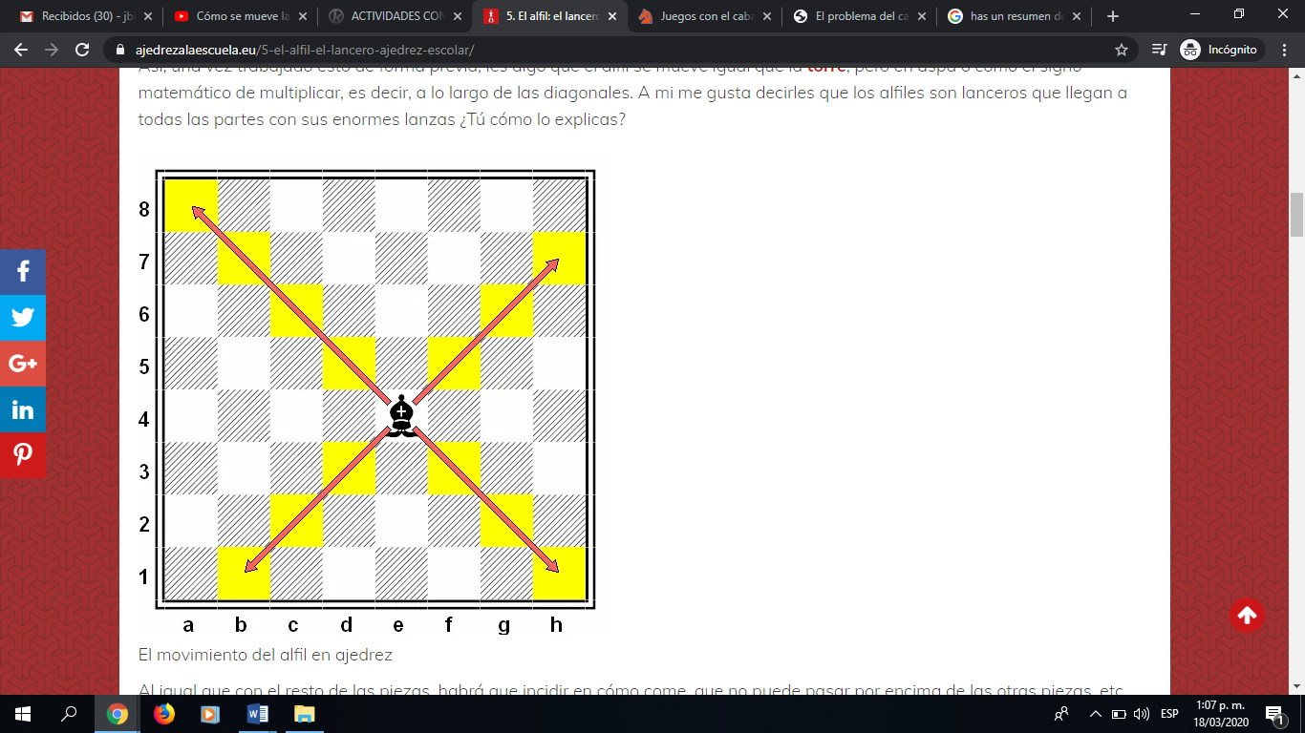

Se mueve como la torre, pero en diagonal.

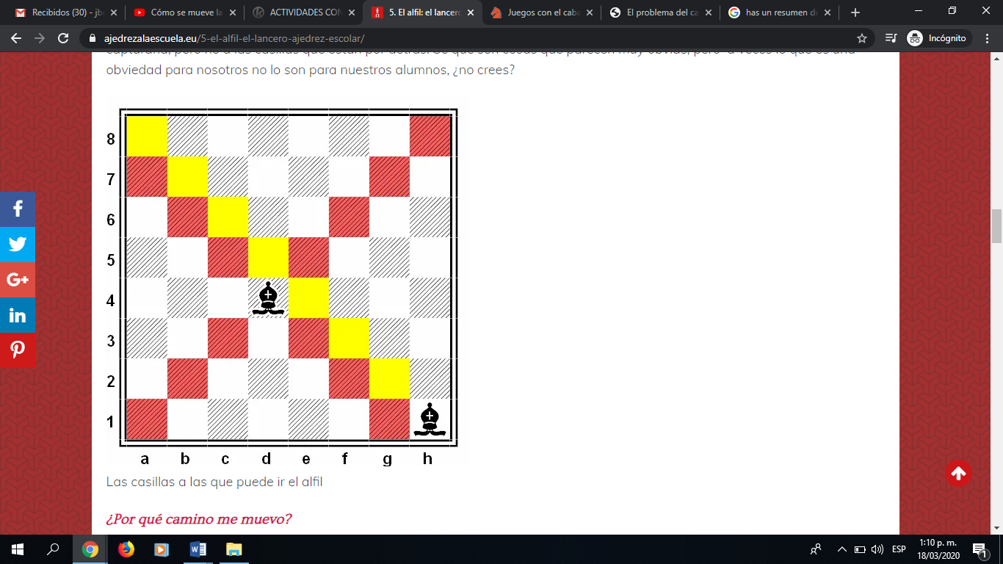

¿Dónde pondríamos un alfil para atacar a ambas piezas a la vez?

Siempre hay dos puntos, como se puede ver en la imagen. Así, les ponemos varias posiciones.

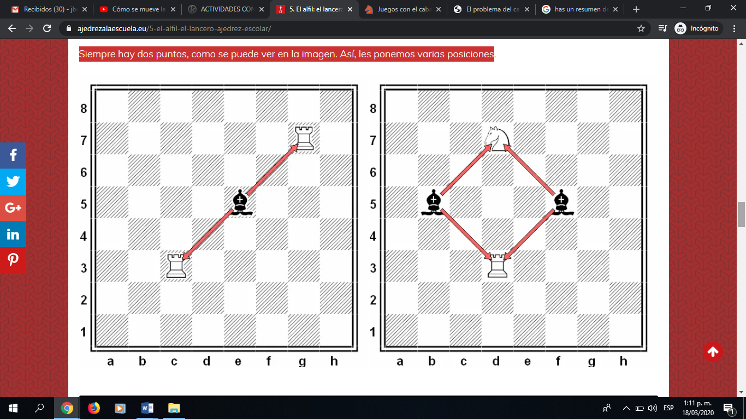

Actividad:

1. **EL COMEPEONES: ( jugar- repetir 3 veces)**
2. Por parejas, (puedes aprender o jugar con algún miembro de tu familia) uno con un alfil y el compañero con 8 peones.
3. Colocamos peones en distintas posiciones y les decimos que el que se coma todos los peones en el menor número de movimientos gana.
4. Una variante es hacerles empezar por un peón y acabar por otro.
5. También podemos poner otras piezas que les impidan pasar por determinadas casillas (metemos la noción de contrario y mejoramos la visión

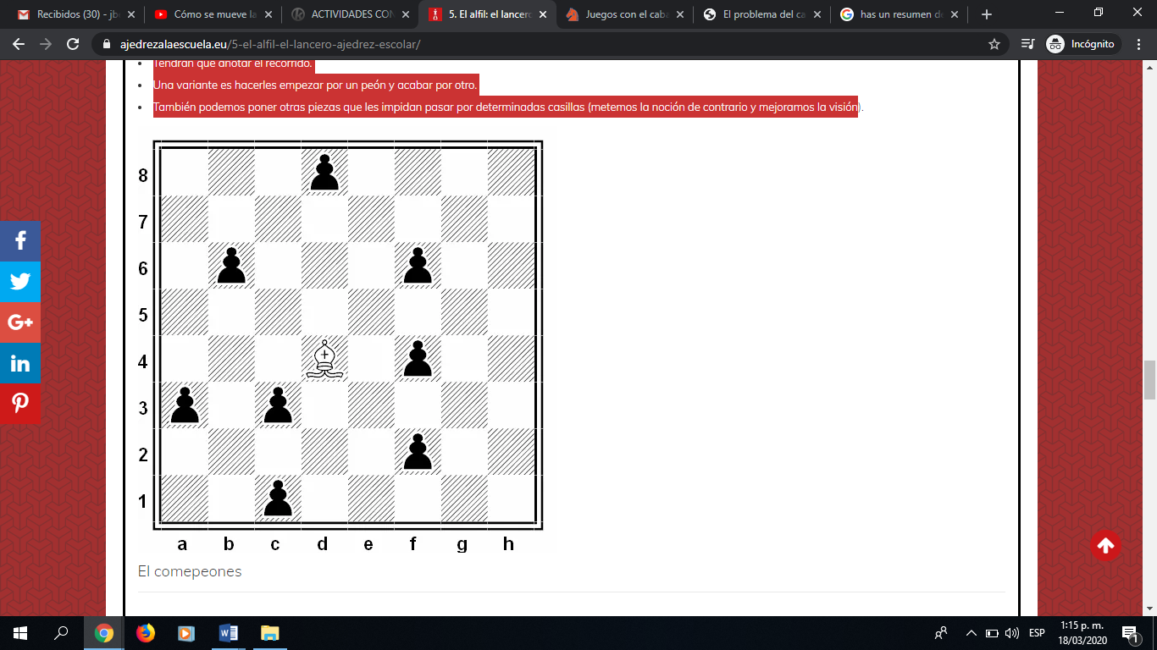

1. **LA GUERRA DE LOS PEONES:** **(jugar- repetir 3 veces)**

Alfil contra dos peones de torre (a2- h2), uno en cada lado. Esta es una actividad que se tiene que realizar cuando ya saben mover ambas piezas. Yo recomiendo usarla como ejercicio de calentamiento o de repaso, una vez ya sepan mover todas, para reforzar su dominio. Además, tiene un alto componente de análisis y de visión.

Invita a un miembro de tu familia a que jueguen contigo. La persona que te acompañe jugará con los peones mientras que tú lo harás con el alfil. En esta actividad el alfil debe eliminar a los peones antes de que estos lleguen a coronarse.

¿Quién ganará?

Repetición 1:

Repetición 2:

Repetición 3:

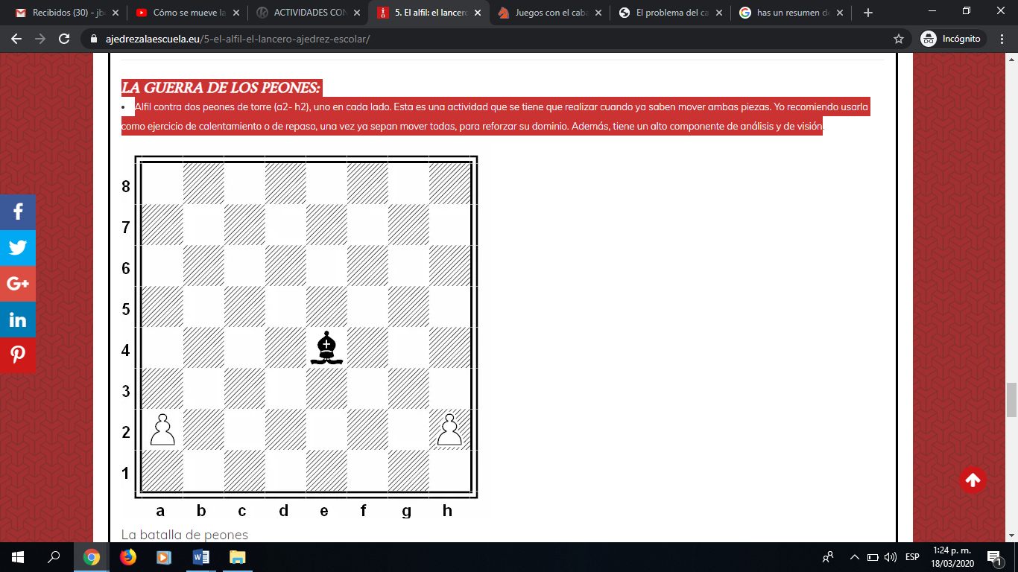

Cierre: ¿Haz un resumen de lo aprendido? ¿Qué te dio más dificultad?

A jugar: Práctica en casa jugando en línea, dedica por lo menos 30 minutos de juego diario por 4 días y asimila los movimientos de las torres y el alfil.

He aquí link de juego

[www.ajedrezeureka.com](http://www.ajedrezeureka.com)